# T.C. NİĞDE VALİLİĞİ

**İl Milli Eğitim Müdürlüğü**

6 ve 7. SINIFLAR

FEN BİLİMLERİ ve İNGİLİZCE

İL GENELİ

ORTAK SINAV

UYGULAMA KILAVUZU

*(2. Dönem)*

|  |  |  |  |
| --- | --- | --- | --- |
| **Dersin Adı/ Sınav Türü** | **Sınıf Seviyesi** | **Sınavın Tarihi Günü/Saati** | **Mazeret Sınavı** |
| Fen Bilimleri  Açık Uçlu | 6.Sınıf-7.Sınıf | 26 Mayıs 2025  Pazartesi  10.30-11.10 | 03 Haziran 2025  Salı  10.30-11.10 |
| İngilizce  Açık Uçlu | 6.Sınıf-7.Sınıf | 27 Mayıs 2025  Salı  10.30-11.10 | 04 Haziran 2025  Çarşamba  10.30-11.10 |

|  |  |  |
| --- | --- | --- |
| **ORTAK SINAV GENEL UYGULAMA TAKVİMİ** | | |
| **YAPILACAK FAALİYET** | **SORUMLU BİRİM** | **TARİH** |
| Ortak Sınav Kılavuzunun Yayınlanması (resmi yazı ile birlikte aynı gün [http://nigde.meb.gov.tr/](http://nigde.meb.gov.tr/%20) de yayınlanacaktır.) | Niğde İl Milli Eğitim Müdürlüğü | 12/05/2025 |
| Sınav Sorularının Elektronik Ortamda Okullara Gönderimi | Niğde İl Milli Eğitim Müdürlüğü /İlçe Milli Eğitim Müdürlükleri/  Okul Müdürlükleri | 26/05/2025 (Saat: 08.30)  27/05/2025 (Saat: 08.30) |
| Sınavın Uygulanması | Okul Müdürlükleri | 26 Mayıs 2025  Pazartesi  10.30-11.10  27 Mayıs 2025  Salı  10.30-11.10 |

|  |  |  |
| --- | --- | --- |
| Sınava İlişkin İtirazlar | Niğde İl Milli Eğitim Müdürlüğü | Sınavın uygulanması  itibariyle 5 iş günü |
| Mazeret Sınavı Evraklarının Elektronik Ortamda Okullara Gönderimi | Niğde İl Milli Eğitim Müdürlüğü | 03/06/2025 (Saat: 08.30)  04/06/2025 (Saat: 08.30) |
| Mazeret Sınavlarının Uygulanması | Okul Müdürlükleri | 03 Haziran 2025  Salı  10.30-11.10  04 Haziran 2025  Çarşamba  10.30-11.10 |

# DAYANAK

1. Bu kılavuz, Millî Eğitim Bakanlığı Okul Öncesi Eğitim ve İlköğretim Kurumları Yönetmenliği 22.(d) Maddesine, Milli Eğitim Bakanlığı Ölçme ve Değerlendirme Yönetmeliği 5. (b) Maddesine, 2024-2025 Eğitim-Öğretim yılı dönem başı İlçe Millî Eğitim Müdürleri Kurulu kararına, Fen Bilimleri ve İngilizce dersi il alan zümre toplantı kararına dayanarak hazırlanmıştır.
2. Ortak sınavlara ilişkin bu kılavuzda yer alan kurallar, kılavuzun yayım tarihinden sonra yürürlüğe girebilecek yasama, yürütme ve yargı organlarının gerekli kıldığı durumlarda değiştirilebilir. Böyle durumlarda izlenecek yol, Niğde İl Milli Eğitim Müdürlüğünce belirlenir ve kamuoyuna duyurulur.

# GENEL AÇIKLAMALAR

1. Millî Eğitim Bakanlığı Okul Öncesi Eğitim ve İlköğretim Kurumları Yönetmenliği 22.(d) Maddesine, Milli Eğitim Bakanlığı Ölçme ve Değerlendirme Yönetmeliği 5. (b) Maddesine 2024-2025 Eğitim-Öğretim Yılı dönem başı İlçe Millî Eğitim Müdürleri Kurulu kararına ve Fen Bilimleri ve İngilizce dersi il zümre toplantı kararına dayanarak ilköğretim kurumlarının 6 ve 7. sınıflarda “**Fen Bilimleri”** ve **“İngilizce”** dersi 2. Dönem 2.sınavı il genelinde ortak yapılacaktır.
2. Bu kılavuzda, 2024-2025 Eğitim-Öğretim Yılı 2. Dönemi yapılacak il geneli ortak sınavlar ile ilgili usûl ve esaslar yer almaktadır. Sınavların il genelindeki koordinasyonu Niğde İl Milli Eğitim Müdürlüğü tarafından yapılacaktır.
3. Yapılacak ortak sınavlar 2. Dönem başında il alan zümresi tarafından oluşturulan konu soru dağılım çizelgesinden seçilen senaryoya göre yapılacaktır. Seçilen senaryolar Ek-1’de verilmiştir.
4. Yapılan ortak sınavların değerlendirmeleri okuldaki ilgili branş öğretmenleri tarafından yapılacaktır.
5. İngilizce dersi ortak sınavlarında alınan puanlar, ayrıca ilgili ders öğretmeni tarafından yapılacak olan konuşma ve dinleme uygulama sınavı notları ile birlikte hesaplanarak dersin 2. dönem 2. sınav puanı olarak **e-okul** sistemine girilecektir.
6. Ortak sınavlar (olağanüstü haller ve özel durumlar dışında) tüm okullarımızda yukarıda belirtilen takvim ve saatte yapılacaktır.
7. Sınav güvenliği açısından sınav evraklarının internet ortamı, e-posta ve mesaj programları gibi iletişim araçlarından **paylaşılmaması** gerekmektedir.
8. Sınav soruları 6 ve 7.Sınıflar Fen Bilimleri dersi için 26 Mayıs 2025 tarihinde, 6 ve 7.Sınıflar İngilizce dersi için ise 27 Mayıs 2025 tarihinde Saat 08.30’da k12 uzantılı okul e-posta adreslerine mail yolu ile gönderilecektir. İndirilen soru kitapçıklarının baskısı yapılarak öğrencilere ulaştırılmasından okul idaresi sorumlu olacaktır.
9. İl Milli Eğitim Müdürlüğü tarafından asıl ve mazeret sınavları dışında bir sınav uygulaması yapılmayacaktır. Bu iki sınava da mazeretleri nedeniyle katılamayan öğrencilerin sınavları, kendi ders öğretmenleri tarafından hazırlanarak gerçekleştirilecektir. Mazeret sınavı soruları da, Niğde İl Milli Eğitim Müdürlüğü tarafından sınav günü okullara elektronik ortamda gönderilecektir. Mazeret sınavlarının uygulama ve değerlendirme süreci okul idarelerinin sorumluluğunda yürütülecektir.
10. Sınav süresi **40 dakikadır.** Verilen 40 dakikalık sürenin, sınav kâğıtları dağıtıldıktan sonra başlayacak şekilde ayarlanması sağlanacaktır.
11. Ortak sınav tarihleri, konu-soru dağılım tablosu ve öğrenci için gerekli uyarılar, öğrencilere duyurmak amacıyla sınıf panolarında ve okul web sitelerinde paylaşılacaktır.
12. Gözetmen öğretmenler, sınavı yapılacak dersin branşından olmayacak şekilde okul müdürlükleri tarafından belirlenecektir.
13. Ortak sınava katılamayan öğrencilerin durumları, Okul Öncesi Eğitim ve İlköğretim Kurumları yönetmenliğindeki **“Madde 23”** hükümleri çerçevesinde, okul müdürlüğünce değerlendirilerek karara bağlanacak ve öğrenci yukarıda belirtilen tarihte mazeret sınavına alınacaktır.
14. Geçerli mazereti olmadan ortak sınav/sınavlara katılmayan öğrencilerin durumları Okul Öncesi Eğitim ve İlköğretim Kurumları Yönetmenliğindeki **Madde 23** (4. fıkra) çerçevesinde değerlendirilecek ve e-okul sistemine “G” (girmedi) olarak işlenecektir.
15. Soru ve cevaplar için öğrencilerden gelen itirazlar, okul alan zümresi tarafından gerçekleştirilecek inceleme ve değerlendirme sonucunda karara bağlanacak ve okul müdürlüğüne bildirilecektir. Okul müdürlüğü itirazın uygun görüldüğü durumlarda resmî yazı ile inceleme ve değerlendirme isteğini Niğde İl Milli Eğitim Müdürlüğüne iletecektir.
16. Öğrenciler, ortak sınav kılavuzuna kendi okullarından veya <http://nigde.meb.gov.tr/> internet adresinden ulaşabileceklerdir.
17. Ortak sınavların uygulanma aşamasında okullara İl Milli Eğitim Müdürlüğü’nün uygun göreceği personellerden gözlemciler görevlendirilebilecektir.

# B. İL MİLLİ EĞİTİM MÜDÜRLÜKLERİNİN YAPACAĞI İŞLEMLER

1. Ortak sınav kılavuzunu hazırlamak,
2. Ortak sınav takvimini belirlemek,
3. Ortak sınav yapılacak dersin konu soru dağım tablosunu ilan etmek,
4. Ortak sınavlarla ilgili ilçe milli eğitim müdürlüklerini bilgilendirmek,
5. Ortak sınav sorularının hazırlanmasını ve elektronik ortamda okullara/İlçe Milli Eğitim Müdürlüklerine gönderilmesini sağlamak,
6. Sınav güvenliği konusunda kanıta dayalı şüphe tespiti durumunda, ilgili kurum/kurumlarda sınav iptali ya da yenilenmesi işlemi gerçekleştirmek.

# C. İLÇE MİLLİ EĞİTİM MÜDÜRLÜKLERİNİN YAPACAĞI İŞLEMLER

1. Ortak sınavlar hakkında Niğde İl Milli Eğitim Müdürlüğünden gelen her türlü bilgilendirmeyi okul müdürlüğüne zamanında ulaştırmak.
2. Ortak sınav sorularının okullara elektronik ortamda ve zamanında ulaştırılmasını sağlamak.

# D. OKUL MÜDÜRLÜKLERİNİN YAPACAĞI İŞLEMLER

1. Öğretmenlere, öğrencilere ve velilere ortak sınavla ilgili gerekli bilgilendirmeyi yapmak.
2. Ortak sınav tarihlerini, öğrenci için gerekli uyarılar ve konu-soru dağılım tablolarını sınıf panolarına astırmak ve okul web sitesinde yayınlamak.
3. Sınavdan önce **Ek-4’te** yer alan **sınav kurallarının** okul ve sınıf rehber öğretmenleri tarafından velilere ve öğrencilere duyurulmasını sağlamak.
4. Öğrencilerin sınava girecekleri sınıf/salon ve sırayı gösteren listeleri hazırlayıp ilan etmek.
5. Ortak sınavın uygulanacağı şubeye, sınav saatinde okulda bulunan ve farklı branştan uygun göreceği öğretmenleri gözetmen olarak görevlendirmek ve en geç sınavdan bir gün önce ortak sınav bilgilendirme toplantısı yapmak.
6. Öğretmenlere hangi sınıfta/salonda görevli olduklarını bildirmek.
7. Sınav evraklarının baskısını yaparak, gözetmen öğretmene imza karşılığı teslim etmek ve sınav sonrasında teslim almak.
8. BEP kapsamındaki öğrenciler Millî Eğitim Bakanlığı Okul Öncesi Eğitim ve İlköğretim Kurumları Yönetmeliğindeki **Madde 20 (c)** çerçevesinde değerlendirilir. (BEP kapsamındaki öğrencilerin sınavları dersine giren öğretmenler tarafından hazırlanır, aynı anda uygulanır.)
9. Görme, işitme, zihinsel ve ortopedik engelli öğrencileri tespit etmek, uygun şart ve ortamlarda sınav olmalarını sağlamak.
10. Okulda ortak sınavın yapılacağı sınıfları hazırlamak ve gerekli tedbirleri almak.
11. Ortak sınava katılamayan öğrencileri tespit etmek.
12. Resmî mazereti sebebiyle sınava katılamayan öğrencilere yönelik yapılacak mazeret sınavı için belirtilen tarihlerde Niğde İl Milli Eğitim Müdürlüğü tarafından elektronik ortamda gönderilen sınav evraklarının basımını yapıp, uygulamayı gerçekleştirerek ilgili branş öğretmeni tarafından değerlendirilmesini sağlamak.
13. Ortak sınav sonuçlarının ders öğretmeni tarafından sınav notu olarak **e-okul** sistemine konuşma ve dinleme uygulama sınavı ile birlikte hesaplanarak tam ve doğru olarak girilmesini sağlamak.
14. Gözetmen öğretmen tarafından kopya çektiği tespit edilen ve **Ek- 2 Kopya Tespit Tutanağı** hazırlanan öğrencilerin sınavı ilgili okulun bağlı olduğu mevzuat çerçevesinde değerlendirmek.
15. Ortak sınav sonuçlarının ve kazanım analizlerinin zümre öğretmenler kurullarında görüşülmesini sağlamak, ortak sınav sonunda okulda en çok yapılan/ yapılamayan soruları tespit ederek yapılamayan bu soruların ilgili olduğu konu ve kazanımlara yönelik çalışmaları zümreler tarafından planlanmasını sağlamak.

# E. GÖZETMEN ÖĞRETMENİN GÖREVLERİ

1. Ortak sınav evraklarını sınav başlamadan **10 dakika** önce okul idaresinden imza karşılığı teslim alıp sınav bitiminde imza karşılığı teslim etmek.
2. Salon/sınıf oturma düzenini sağlamak.
3. Yerleştirme işlemlerinden sonra sınavda uyulacak kuralları hatırlatmak ve soru kitapçıklarını dağıtmak.
4. Ortak sınav için verilen 40 dakikalık sürenin, sınav kâğıtları dağıtıldıktan sonra başlayacak şekilde ayarlanması sağlamak.
5. Ortak sınav öncesinde sınav kitapçığını öğrencilere kontrol ettirerek eksik sayfa veya baskı hatası tespit edilen sınav kâğıdının değiştirilmesini sağlamak.
6. Sınav süresince öğrencilerin dışarı çıkmasına izin vermemek. (Zorunlu hallerde ise okul idaresi gözetiminde öğrenci dışarı çıkarılır, öğrenciye ek süre verilmez.)
7. Sınav esnasında kopya çekildiğinin gözetmen/gözetmenler tarafından tespit edilmesi hâlinde kopya çeken öğrenci için **Ek-2 Kopya Tespit Tutanağını** doldurduktan sonra okul idaresine teslim etmek.
8. Okul idaresine sınav evraklarını teslim etmek.

# F. ÖĞRENCİLER İÇİN GEREKLİ UYARILAR

1. Öğrenciler, her türlü bilgisayar özelliği bulunan cihazlar ve saat fonksiyonu dışında özellikleri bulunan saatler ile hesap makinesi, çağrı cihazı, cep telefonu, telsiz, radyo gibi iletişim araçları ve bilgisayar özelliği bulunan cihazlarla sınavlara alınmayacaktır. Bunları bulundurduğu tespit edilen öğrencinin sınavı, sınav kurallarının ihlali gerekçesiyle tutanakla geçersiz sayılacaktır.
2. Öğrenciler sınav evrakında belirtilen alana istenilen bilgileri tam ve doğru olarak dolduracaklar, bilgilerin doğru olduğunu kontrol edeceklerdir. Olumsuz bir durum olduğunda gözetmen öğretmene bildireceklerdir.
3. Öğrenciler, ortak sınav öncesinde sınav kitapçığını kontrol ederek eksik sayfa veya baskı hatası tespit ederse kitapçığının değiştirilmesini isteyecektir.
4. Öğrenciler sınavda **siyah kurşun kalem** kullanacaktır.
5. Ortak sınav esnasında kopya çektiği tespit edilen öğrenciler hakkında ilgili yönetmeliğe göre işlem yapılacaktır.
6. Zorunlu haller dışında sınav boyunca **(40 dakika)** dışarı çıkılmasına izin verilmeyecek, dışarı çıkma zorunluluğu halinde okul idaresi gözetiminde öğrenci dışarı çıkarılacaktır.

# G. SINAVIN DEĞERLENDİRİLMESİ

1. Her sorunun puan değeri sınav evrakındaki soruların yanında belirtilecektir.
2. Sınav soruları ve cevap anahtarları sınav uygulamasından sonraki iş gününde <http://nigdeodm.meb.gov.tr> adresinden duyurulacaktır.
3. Sınav evraklarının değerlendirilmesi ilgili branş öğretmenleri tarafından yapılacaktır. Sınav değerlendirmesi sonucunda oluşan puanlar branş öğretmenleri tarafından 2.dönem 2. sınav notu olarak **e- okul** sistemine işlenecektir.
4. İngilizce dersi için oluşan yazılı sınav puanları ilgili mevzuat gereği konuşma ve dinleme uygulama sınav puanları ile birlikte 2.dönem 2. sınav notu olarak **e- okul** sistemine işlenecektir.
5. Salon görevlilerince kopya çektiği tespit edilen öğrencilerin sınavı iptal edilerek puanla değerlendirilmeyecek; **e-okul sistemine “Kopya(K)”** olarak girilerek aritmetik ortalamaya dâhil edilecektir.
6. Soru iptali olması durumunda değerlendirme, iptal edilen soru tüm öğrenciler tarafından doğru yapılmış kabul edilerek puana dâhil edilecektir.

# H. MAZERET SINAVININ UYGULANMASI

1. Ortak sınava girmeyen öğrencilerden mazeretleri okul müdürlüğünce uygun görülenlerin mazeret sınavları, ortak sınav takviminde belirtilen tarihlerde merkezî olarak hazırlanmış sorularla tüm okullarda aynı anda yapılacaktır. Mazeret sınavının usûl ve esasları ile konu ve kazanımları ortak sınavla aynı olacak, **yalnızca soruları farklı olacaktır.**
2. Niğde İl Milli Eğitim Müdürlüğü tarafından belirtilen tarihlerde elektronik ortamda gönderilecek olan sınav evraklarının basımı, uygulanması ve ilgili branş öğretmeni tarafından değerlendirilmesi işlemlerinin güvenli bir şekilde yürütülmesinden okul idaresi sorumlu olacaktır.

# I. ORTAK SINAVLARIN GEÇERSİZ SAYILACAĞI DURUMLAR

1. Öğrencinin herhangi bir öğrenciden ya da dokümandan kopya çektiğinin sınav görevlilerince tespit edilmesi.
2. Öğrencinin yerine başkasının sınava girmesi.
3. Bilgisayar özelliği bulunan her türlü cihaz ve saat fonksiyonu dışında özellikleri bulunan saatler ile cep telefonu, telsiz vb. iletişim araçları sınav anında öğrencinin yanında bulundurması.
4. Sınav evrakına zarar verilmesi (sınav kâğıdını yırtmak, teslim etmemek vb.) nedeniyle sınav kuralları ihlal edildiği için sınav görevlilerinin ve okul idaresinin tuttuğu tutanaklar da dikkate alınarak öğrencinin sınavı geçersiz sayılacaktır.

# İ. ORTAK SINAVLARA İTİRAZ

Sınav sorularına yapılacak itirazlar, ilgili zümre kararı gönderildiği takdirde İl Milli Eğitim Müdürlüğü tarafından ve kılavuzda belirtilen tarihlerde değerlendirilecektir.

|  |
| --- |
| **EKLER:**  Ek1: Ortak Sınav Konu Soru Dağılım Tablosu |
| Ek2: Kopya Tespit Tutanağı |
| Ek3: Salon Görevlisinin Dikkat Edeceği  Hususlar |
| Ek4: Ortak Sınav Kuralları |
|  |

**EK-1**

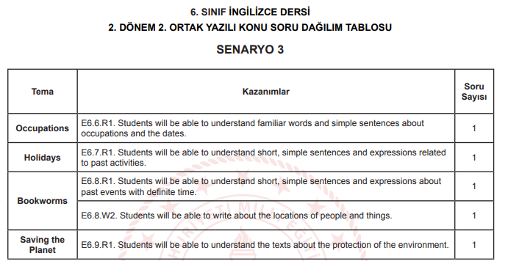 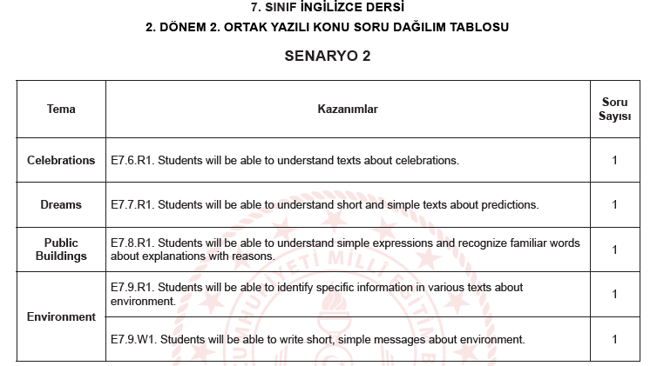

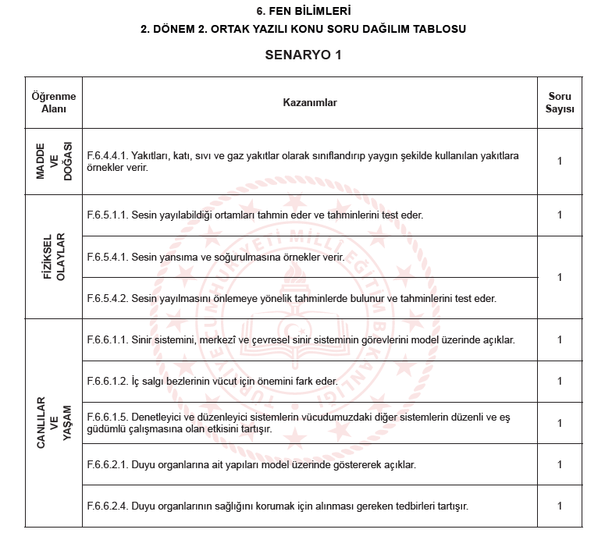

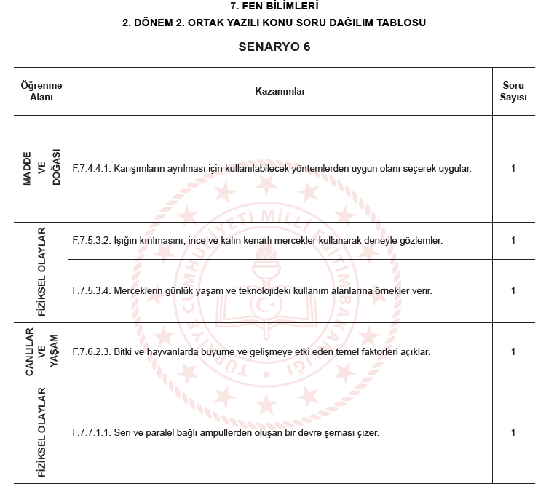

**EK-2**

# KOPYA TESPİT TUTANAĞI

**2024-2025 Eğitim Öğretim Yılı İkinci Dönem**

**OKULU :**

|  |  |
| --- | --- |
| **Sınıf/Şube** | **:** |
| **Ders** | **:** |
| **Tarih** | **:** |
|  | |

|  |  |
| --- | --- |
| Öğrenci sınavda kopya çekti. |  |
| Öğrenci sınav evrakına zarar verdi. |  |
| Öğrencide bilişim aracı bulundu. |  |
| Öğrenci sınav kurallarını ihlal etti. |  |

|  |  |  |  |  |  |  |
| --- | --- | --- | --- | --- | --- | --- |
| **Öğrencinin** | | | | | | |
| **Adı, Soyadı** | **:** |  |  | **Öğrenci No** | : |  |
| **Sınıfı** | **:** |  |  | : |  |
| **TUTANAKTIR** | | | | | | |
| **Gözetmenin** | | | | | | |
| **Adı, Soyadı :** | | | | **İmzası :** | | |

**EK-3 ORTAK SINAV SALON GÖREVLİLERİNİN DİKKAT EDECEĞİ HUSUSLAR**

1. Sınav başlama saatinden **10 dakika** önce okul müdüründen sınav evraklarını alarak, en az **5 dakika** önce görevli olduğunuz sınıfta hazır bulununuz.
2. Sınav kâğıtlarının üzerinde öğrenciler tarafından doldurulması gereken yerler bulunmaktadır. Öğrencilere, bu alanları dikkatle okumalarını uygun bir şekilde doldurmalarını söyleyiniz.
3. Öğrenciler bu işlemi bitirince “**SINAV KURALLARINI”** yüksek sesle okuyunuz.
4. Sınav evrakında sayfa eksikliği, baskı hatası ve sayfanın yırtık olması gibi hatalarının olup olmadığını kontrol etmelerini söyleyiniz.
5. Öğrencilere sınavın başladığı belirtilmeden sınav kâğıdındaki soruları okumamaları gerektiğini belirtiniz.
6. Sınav süresinin **40 dakika** olduğunu belirtiniz. Sınavın başlama ve bitiş saatlerini tahtaya da yazınız.
7. Sınav başladıktan sonra ilk **10 dakika** içinde gelen öğrencileri sınava alınız. Belirtilen bu süreden sonra gelen öğrencileri kesinlikle sınav salonuna almayınız.
8. Sınava geç gelen öğrencilere ek süre vermeyiniz.
9. Varsa kopya kanıtlarını ve diğer belgeleri tutanak altına alınız.
10. **Sınav süresince** zorunlu haller dışında öğrencilerin dışarı çıkmalarına izin vermeyiniz.
11. Sınav bitiminde, sınav kâğıdı üzerindeki öğrencinin doldurması gereken bölümleri doldurup doldurmadıklarını kontrol edip sınav kağıdını teslim alınız.
12. Sınav kâğıtlarını topladıktan sonra dikkatle sayınız.
13. Sınav evraklarını okul idaresine teslim ediniz.

**EK-4**

**SINAV KURALLARI**

# Ortak sınavların sağlıklı yürütülmesi, herhangi bir sorun ve mağduriyet oluşmaması için öğrencilerimizin sınav süresince uyması gereken kurallar aşağıya çıkarılmıştır. Bilgilendirme esaslarına göre hareket edilmesi sağlıklı bir sınav uygulaması için büyük önem arz etmektedir.

1. Öğrenciler, her türlü bilgisayar özelliği bulunan cihazlar ve saat fonksiyonu dışında özellikleri bulunan saatler ile sözlük, hesap cetveli, hesap makinesi, çağrı cihazı, cep telefonu, telsiz, radyo gibi iletişim araçları ve her türlü bilgisayar özelliği bulunan cihazlar bulunmaksızın sınava alınacaktır. Bunları bulundurduğu tespit edilen öğrencinin sınavı, sınav kurallarının ihlali gerekçesiyle tutanakla geçersiz sayılacaktır.
2. Öğrenciler, oturma planında belirtilen sıralara oturacaktır. Gerektiğinde öğrencinin yerini değiştirme yetkisi gözetmen öğretmenlere aittir. Yerleştirme işlemlerinden sonra gözetmenler uyulacak kuralları hatırlatarak sınav kâğıtlarını dağıtacaktır.
3. Öğrenciler yanlarında, sınavda kullanacakları araç-gereç dışında (kalem, silgi, kalemtıraş vs.) herhangi bir şey bulundurmayacaktır.
4. Sınavını süresinden önce bitiren öğrenci gözetmen öğretmenin onayı ile kağıdını teslim edebilecek ancak salon dışına çıkamayacaktır.
5. Öğrencilerden sınava geç kalanlar **ilk 10 (on) dakika** içinde sınava alınacak, ek süre verilmeyecek; bu süre dışında geç kalanlar sınava alınmayacaktır. Sınava mazeretsiz katılmayanlara mazeret sınavı yapılmayacaktır.
6. Sınav kâğıdının tesliminden öğrenci sorumludur.
7. Sınav süresince öğrencinin sınav salonundan dışarı çıkmasına izin verilmeyecek, herhangi bir nedenle (olağanüstü durumlar hariç) sınav salonunu terk edilmeyecektir.